## Problem

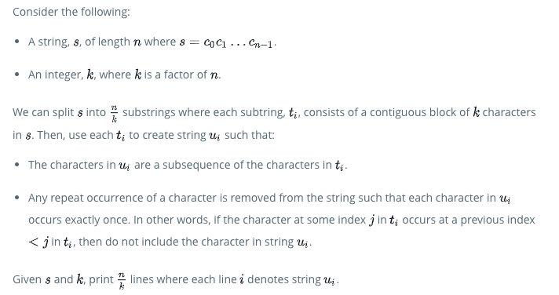

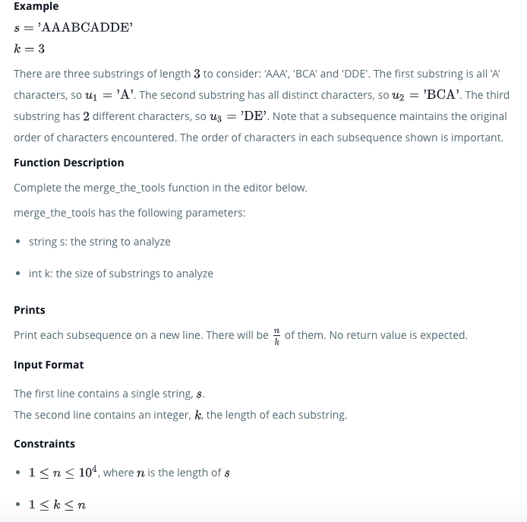

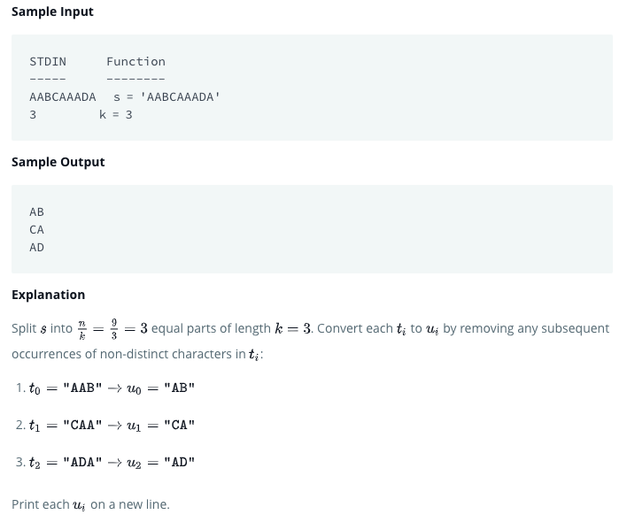

## Solution

def merge_the_tools(string, k):

    # your code goes here

    start = 0

    end = k

    for i in range(start, end):

        sub_string = string[start:end]

        start = start + k

        end = end + k

        list = ""

        for x in sub_string:

            if x not in list:

                list = list + x

        print(list)

if __name__ == '__main__':

    string, k = input(), int(input())

    merge_the_tools(string, k)